Стоицизм
Античная этика: от Диогена к стоикам. Проблема самоидентификации
Сегодняшняя тема, как я уже анонсировал, – школа стоиков. Но чтобы говорить о стоиках правильно, уловить нужную интонацию и направленность мысли, необходимо начать с перехода. Этот переход – от Диогена к стоикам – очень важен.
Возможно, я не говорил об этом подробно в прошлый раз, но я подразумевал, что предлагаемый мною взгляд на античную этику – не академический. В академическом формате обычно рассказывают о разных школах античности: мегарики, киники, киренаики, стоики, эпикурейцы и т.д. Каждая школа, мол, говорила что-то своё. Я же рассматриваю античную этику как целостный феномен.
Если и есть разделение на школы и позиции, то они не носят внешний характер по отношению друг к другу. Они внутренне связаны единой логикой, и это нужно понимать. Поэтому нет отдельной школы киников с Диогеном и отдельной школы стоиков, где одни говорили одно, а другие – другое. Этому переходу я и уделю сегодня много внимания.
Две ключевые задачи античной этики
Напомню две ключевые мысли, которые я пытался донести в прошлый раз (и, признаюсь, не смог толком донести ни одной). Античная этика, как я говорил, решает две задачи.
Первая задача – это выбор модели поведения. Речь идёт о том, как поступать именно мне, не о том, как предписывает социум, а о том, как вести себя мне. Это та модель, за которую я беру на себя ответственность, некий образ действий, необязательно обладающий универсальной значимостью для социума в целом. Более того, на примере Диогена видно, что он может не просто не обладать такой значимостью, но и прямо противоречить общепринятым нормам. Это модель поведения, носящая исключительно индивидуальный, личный характер и связанная с нашей личной ответственностью.
Этика – это не моральная нотация о том, как себя вести. Нет, это я сам определяю, как себя вести, и в этом-то и вопрос.

Античный римский бюст Диогена. Галерея Дориа-Памфили, Рим
Но помимо вопроса "Как себя вести?" есть и второй, который и делает этику действительно этикой, философской дисциплиной. Этот второй вопрос: "Кто я?". Когда я спрашиваю: "Как мне себя вести?", сразу возникает вопрос: "А кто, собственно, я? Тот субъект, который себя определённым образом ведёт? Что это за инстанция, принимающая решения?"
В прошлый раз мы худо-бедно смогли охватить первый вопрос, говоря о Диогене, и, возможно, разобрались в логике его поведения, в его стратегии. А вот второй вопрос, составляющий оригинальное философское существо этики, мне показать не удалось. Не получилось продемонстрировать ценность стратегии Диогена относительно решения вопроса "Кто я?". Кажется, создалось ложное впечатление о том, о чём говорил Диоген.
Диоген: человек – это животное?
Лучший способ прояснить ситуацию – задать вопрос. Утверждал ли Диоген, что человек – это животное?
Суть стратегии Диогена заключалась в следующем: с одной стороны, он ведёт себя как животное (с некоторыми оговорками, конечно; он не в точности копирует поведение животных, но совершает действия, которые они совершают, не испытывая стыда). Диоген совершал постыдные действия, а животные, совершая их, стыда не испытывают. В чём был смысл этих постыдных действий? Цель – достичь атараксии (ἀταραξία – невозмутимость, безмятежность).
Но я сейчас акцентирую внимание на том, на чём не сделал акцент в прошлый раз. Эти постыдные действия, которые совершает Диоген, на самом деле совершает любой человек. Ничего из того, что делал Диоген, не делают люди ежедневно и систематически. Единственное различие – в публичности.
Те действия, которые совершает Диоген, становятся постыдными именно из-за того, что он совершает их публично, на глазах у других. Другие люди тоже их совершают, но скрывают. Таким образом, публичное действие Диогена можно охарактеризовать как вопрос. Совершая это действие публично, Диоген как бы говорит: "Вот что я точно знаю о человеке, о нас: в нас есть животное, некое животное начало, животная природа".
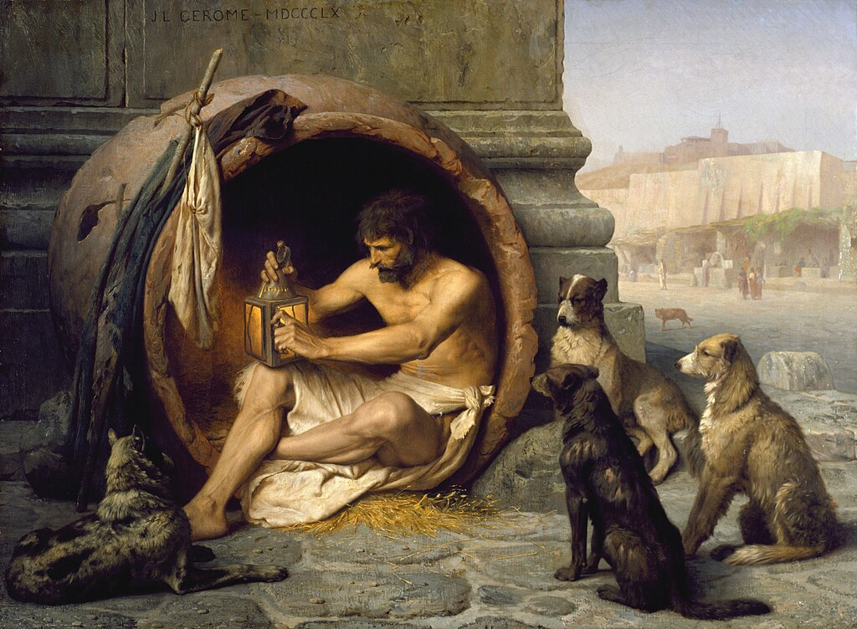
«Диоген» — картина французского художника Жана-Леона Жерома (1824—1904)
И второй вопрос: "А что в нас есть помимо этого животного начала?". Когда мы скрываем совершение этих действий, мы делаем это потому, что… стыдно. Но что значит "стыдно"?
Здесь появляется внешняя инстанция, которая на нас взирает: другие люди, социум, их мнение. Они смотрят на нас, и именно из-за этого мы начинаем испытывать стыд.
Спектакль социальных ролей
Этот момент чрезвычайно важен. Я испытываю стыд, скрываю своё животное начало, потому что я видим со стороны. На меня смотрит другой, социум, и перед этим взглядом, перед мнением других я начинаю разыгрывать определённый спектакль. Мы все разыгрываем спектакль, ведём себя так, как будто мы не животные. Это те самые социальные роли, которые мы играем. Здесь виден искусственный, фиктивный характер этих ролей.
Диоген не говорит, что человек – это животное. Он, скорее, говорит: "Я не знаю, что такое человек. Я не знаю, кто мы. Я не знаю, кто я".
Вопрос "Кто я?" – ключевой. Но мы его забыли, игнорируем. Мы по умолчанию приняли, что мы – люди, и когда говорим "Я – человек", это принимается без вопросов. Тот уровень, где нужно это прояснять, даже не приходит в голову. Мы на этот уровень мышления просто не попадаем.
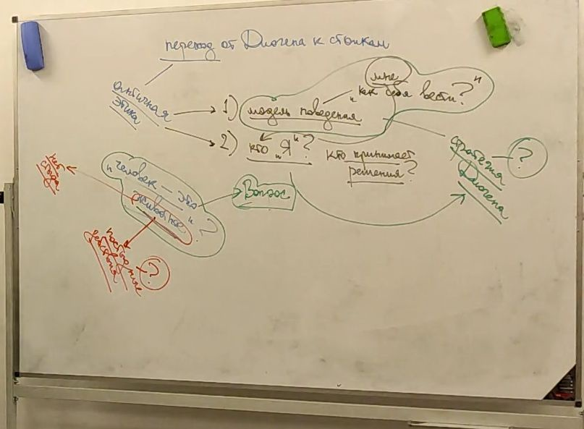
Смысл действий Диогена – не доказать, что человек – это животное, а поставить вопрос. Вы ежедневно разыгрываете спектакли, изо всех сил пытаясь показать, что вы не животные, что вы носители культуры. Но все ваши усилия носят искусственный, фиктивный характер, потому что это спектакль, который вы разыгрываете для других. Вы смотрите на себя со стороны, от третьего лица.
(Вспомните пример со смертью, который я приводил в прошлый раз: если смотреть на себя от третьего лица, ты смертен; если от первого – умереть технически невозможно).
Мы постоянно смотрим на себя от третьего лица, разыгрывая роли, носящие искусственный характер. И в этом спектакле вопрос "Кто я?" проходит мимо нашего внимания.
Диоген своими поступками пытается разрушить этот искусственный характер ролей. Он показывает: "Смотрите, что в нас есть настоящего – животное начало. Вот оно. А вы покажите мне, что вы есть кроме этого? Что вы такое на самом деле, кроме животного?".
Что такое "культура"?
Возникает вопрос: "Если мы отличаемся от животных, то чем?". Часто отвечают: "Культурой". Но что такое "культура"? Когда мы говорим "культура", мы предполагаем нечто искусственное. А мысль Диогена в том, чтобы показать: "А что мы на самом деле, кроме того спектакля, который вы разыгрываете?". Культура – это лишь способ показать, что я не животное. Но чем вы на самом деле отличаетесь?
Говорят: "Человек мыслит". Но что такое "мыслить"? Это неплохой вопрос, он близок к сути. Но речь идёт не о том, что "и животные тоже мыслят". Речь о другом.
Да, можно назвать это культурой. Но, во-первых, всё равно придётся отвечать на вопрос: "Что значит мыслить?". А во-вторых, создание чего-либо (например, колеса) – это тоже создание чего-то искусственного. С точки зрения античности, любые технологические объекты – это попытка обмануть природу.
Такие объекты не были в приоритете в античной культуре. Античная культура – это чистый спектакль. Главное понятие античной культуры – арете (ἀρετή – добродетель, честь). Это представление о статусе, о ранге, который я занимаю. Вся жизнь античного господина посвящена поддержанию этого статуса: "Я – господин, я – свободный, я – не раб". Это буквально так.
Античное общество – это общество спектакля, где все изо всех сил пытаются приобрести репутацию, славу. Благополучие человека, достижение им эвдемонии (εὐδαιμονία – счастье, блаженство) всегда было связано с арете, со статусом, с репутацией. Это была исключительно фиктивная, искусственная конструкция.
И всё же: что мы за существа, которые разыгрывают этот спектакль? Мы явно чем-то отличаемся от животных, но чем? Неплохо бы это выявить.
Поэзия, скульптура – тоже для статуса, в том числе. Они имеют и религиозный характер. Тот факт, что они стали чем-то самостоятельным, – это уже эволюция. Изначально ты встроен в некий ритуал, играешь там роль. Любая деятельность искусства – это тоже разыгрывание роли.
Проблема тривиального понимания себя
Главная проблема, которую чувствовал Диоген и которую артикулировали стоики, заключается в следующем: мы тривиально понимаем самих себя. Мы тривиально считаем себя людьми, вкладывая в это понятие содержание, как будто речь идёт о чём-то от третьего лица. Мы смотрим на себя со стороны и этот взгляд выдаём за собственную сущность.
А между тем стоит вопрос: "Кто мы всё-таки такие? Что это за существо, которое себя скрывает, которое разыгрывает этот спектакль? Что оно на самом деле есть?". Попробуем продвинуться в решении этого вопроса, рассмотрев, как с ним обращались стоики.
Диоген как экспериментальная лаборатория
В двадцатом веке некоторые консервативные мыслители задавались вопросом: в верном ли направлении пошла европейская история? Не было ли возможности внести в неё иной смысл культуры, вернуться к точке бифуркации, где произошло раздвоение, и мы пошли не по тому пути? Концепция "второго шанса", присущая консервативным моделям, часто связана с античностью. Античность – это сосредоточие интересных вопросов. И сегодня мы поговорим об анонсированных стоиках и их восприятии Диогена.
Диоген глазами стоиков
Что такое Диоген для стоиков? Стоики считали Диогена первым стоиком. Не Антисфена, формального создателя школы киников, а именно Диогена.
Диоген для них – это экспериментальная лаборатория. Представьте себе учёного, который сидит за стеклом в своей лаборатории и наблюдает за экспериментом. Он на безопасном расстоянии, дёргает за рычажки, нажимает кнопки и смотрит, что происходит. Диоген дал стоикам материал для анализа, пищу для размышлений.
Анализируя поступки Диогена, стоики фактически создали свою школу. Есть действия Диогена, а есть их теоретический анализ стоиками. Они задавались вопросом: "Как, чёрт возьми, этот парень это делает?".
Кабинетный учёный и полевой исследователь
В чём отличие полевого исследователя от кабинетного учёного? Кабинетный учёный контролирует эксперимент, среда на него не влияет. Он не погружён в сам процесс, смотрит на него с дистанции. Он воспринимает Диогена, пытаясь подвести итог его достижений и поражений, определить границы.
Диоген, совершая свои действия, испытывал границы себя: "На что я способен? Каковы мои границы?". Под "я" понимается не человек как субъект культуры, а некое анонимное существо, чьи возможности неизвестны.
Диоген предоставил огромный материал для очерчивания этих границ. Стоиков интересовали не только его "постыдные" действия (публичное отправление физиологических функций), но и такие поступки, как обнимание статуй зимой или катание по раскалённому песку летом. Их интересовало: "Как он это делал? Что происходило?". Диоген дал материал для поиска подлинного "я", анонимного существа внутри нас.
Учение о страстях
Вследствие анализа "опыта Диогена" у стоиков возникло специфическое учение о страстях – πάθος (патос). Это слово связано с патетикой, патологией. Патос – это не только бурное переживание, но и нечто страдательное, то, что человек претерпевает, испытывает. Акцент здесь пассивный.
Стоики выделяли четыре основные страсти (хотя их, конечно, больше):
- Фобос (φόβος) – страх.
- Эпитимия (ἐπιθυμία) – жажда, страстное влечение.
- Гедонэ (ἡδονή) – удовольствие.
- Люпэ (λύπη) – скорбь, страдание.
Стоики подразделяли эти страсти на множество эмоциональных оттенков. Но эти четыре – базовые, определяющие условия нашего существования.
Образ жизни человека, в его тривиальном понимании, выстраивается на основе страстей. Наше существование определяют страхи (которых мы избегаем), влечения (к чему мы стремимся), удовольствия и страдания.
Возникает вопрос: определяют ли страсти наши границы? Являются ли они теми "красными флажками", которые ограничивают наше существование?
Хрисипп и его тезис
Здесь важно ввести имя одного из первых стоиков – Хрисиппа (Χρύσιππος). Обычно известны имена римских стоиков (Сенека, Марк Аврелий), а имена греческих стоиков (Зенон Китийский – не путать с Зеноном Элейским, Клеанф), создавших стоическую философию, знают меньше. Так вот, Хрисипп сказал: "Мы ошибаемся насчёт страстей. Они не являются границами нашего существа, неизменными координатами".
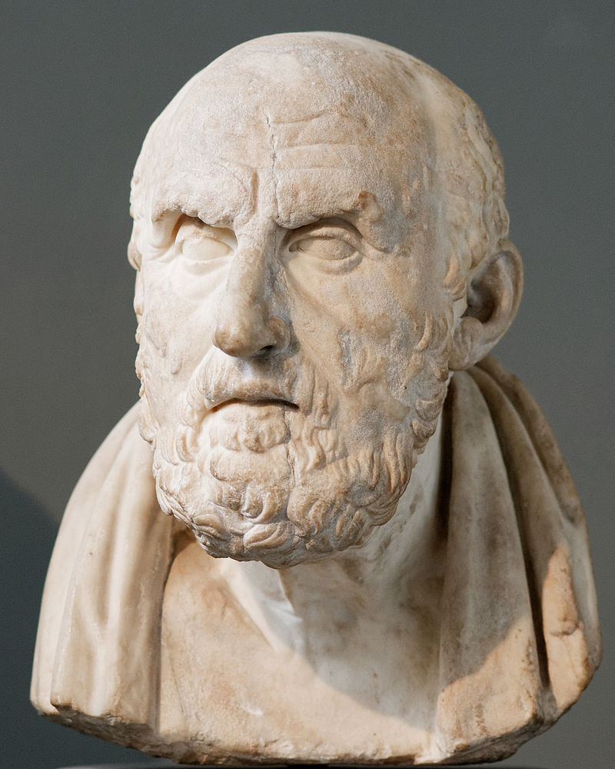
Римская копия древнегреческого бюста Хрисиппа
Как бороться со страстями? С помощью силы воли? (Придется отвечать на вопрос: "Что такое воля?")
Учение о страстях – следствие анализа действий Диогена. Но речь идёт не о борьбе в христианском смысле (как монах-отшельник борется с искушением). У стоиков, у стоического мудреца, речь идёт о другом. Пока слово "борьба" стоит под вопросом.
В чём же наша ошибка относительно страстей?
Кажется, что страсть – это то, что непосредственно переживается: туман, марево, пелена перед глазами (как гнев, ярость). Но ошибка – в предубеждении, что страсть (патос) – это нечто встроенное в нас, некая непроницаемая сущность, которая нас охватывает. Мы мыслим страсть как нечто внешнее по отношению к нам.
Стоики, анализируя опыт Диогена, говорят: "Стоп! А что, если то, что мы называем страстями, – это суждения?". Эту мысль впервые высказал Хрисипп. Она стала общим местом в стоицизме.
Во всех случаях, когда мы имеем дело со страхом, влечением, удовольствием, страданием, мы выносим некоторое суждение. И если мы выносим суждение, у нас есть возможность… что с ним сделать? Оспорить!
Согласие и точка выбора
Хрисипп вводит важное для стоиков понятие – синкатафесис (συγκατάθεσις) – согласие. Есть точка выбора, точка принятия решения. В момент, когда нас охватывает гнев (или любая другая страсть), у нас есть микроскопический, почти неуловимый момент выбора на периферии сознания, когда мы можем с этим гневом (страхом, влечением, удовольствием) согласиться или не согласиться. Мы испытываем гнев, потому что согласились с ним.
Понятно ли, о чём идёт речь?
Фобос – это страх. Удовольствие – это переживание удовольствия. Жажда – это влечение к удовольствию. Это разные состояния: когда цель достигнута, и когда вы хотите её достичь.
Стоики выделяли четыре базовые страсти, но у них есть и множество других. Нам важно понять главный месседж стоиков, а не вдаваться в детали их классификации. Это пока уровень догматов, а не доказательств.
Вывод из анализа "опыта Диогена": существует точка выбора, которую мы всегда проходим. Страсти – не границы нашего существования. Мы сами их создали, сконструировали и согласились их испытывать.
Два типа вещей
В связи с этим для стоиков стало важно разделять все вещи на два типа:
- Вещи, находящиеся в моей власти (под контролем): то, с чем я могу согласиться или не согласиться.
- Вещи, находящиеся вне моей власти (вне моего контроля): погода, реакции других людей, внешние обстоятельства, моё тело (его болезни, врождённые патологии), моя репутация.
Я могу контролировать свои страсти, свои впечатления от того, что обо мне думают другие люди, своё переживание страдания моего тела. Но я не могу контролировать ни то, что происходит с моим телом, ни то, что происходит с моей репутацией.
Можно ли выбирать, что в моей власти, а что нет?
Нет. Если я могу выбирать, что в моей власти, а что нет, то это означает, что оно в моей власти, и я неправильно классифицировал. Речь идёт о правильной классификации: есть моё тело, репутация, обстоятельства – их я контролировать не могу. А вот патос (реакции, отношения, страсти) – могу.
Понятно ли разделение?
Страсть - это суждение (в кавычках, потому что это не страсть в привычном понимании, как нечто внешнее). Страсть – это следствие суждения.
Что не в моей власти?
Погода, другой человек, внешние обстоятельства.
Мораль?
В вопросе о морали содержится противоречие. Если я могу выбирать, то это в моей власти.
Критерии?
Есть стартовые условия, которые от меня не зависят. От меня зависит только реакция, отношение к ним.
Душные примеры?
Вывод о том, что существуют вещи вне моей власти, – это тоже выбор.
Что я могу сделать с фактом, что у меня две руки?
Диоген, посмотрев на себя, мог решить, что закаливание – это классно. Совершенствовать тело или нет – выбор. Но у Диогена уже было данное тело, которое он совершенствовал. Он не мог придумать себе другое тело. У нас есть стартовые условия, внешние условия, которые нам даны. Мы с этим ничего сделать не можем.
Граница нужна, чтобы очертить точку выбора. Есть уровень, на котором мы совершаем выбор. Это уровень принятия решения, где страсть ещё нас не покорила.
Адиафора и борьба со страстями
Речь идёт не о борьбе (как в христианстве), а об уровне, где нет проблем, где нам безразлично – адиафория (ἀδιαφορία) – безразличие. Мы быстро пробегаем эту точку безразличия, где закладываем свою реакцию, отношение, ещё до того, как погрузились в страсти, посчитали их своими границами.
В этом отличие от христианской доктрины. Стоики говорят не о борьбе, а о лёгкости, об уровне, где всё безразлично, где ещё нет тех проблем, в которых мы себя обнаружили. Мы обнаруживаем себя посреди проблем, внутренних конфликтов, и бежим к психологу.
Стоицизм – это "восточная философия здорового человека". У стоиков (как и у Диогена) мы находимся внутри социума, но независимы от него. Это задача интереснее, чем уход от общества в восточных практиках.
Можем ли мы избавиться от страстей, не поддаваться им?
Диоген – уникум. Не всякий человек способен делать то, что делал Диоген. Но стоики, проанализировав его опыт, говорят: "Существует такой уровень, и вы можете на него переместиться, когда сможете делать то же, что Диоген". В этом месседж стоиков: превратить индивидуальную стратегию Диогена в принцип, которым может воспользоваться любой.
Для чего?
Для достижения конечной цели – атараксия (ἀταραξία) – отсутствие тревоги и страха, безмятежность.
Атараксия и апатия
Атараксия (ἀταραξία) – отсутствие тревоги. Корень "ταραχή" (тарахе) – тревога. Это негативное определение. Стоицизм вводит ещё одно состояние – апатия (ἀπάθεια) – отсутствие страстей (а – не, патос – страсть). Это более сильная форма атараксии.
Это же плохо – апатия!
Мы используем современную терминологию. У стоиков апатия не ассоциировалась с депрессией. Это означало достижение точки выбора, адиафоры, безразличия, где мы можем соглашаться или не соглашаться. В современном понимании апатия – это ловушка, из которой нельзя выбраться. Это не то безразличие, о котором говорили стоики.
Была ли репутация во власти Диогена?
Она перестала быть для него значимым фактором. Я могу переживать за свою репутацию (реакция, отношение), а могу не переживать, достигая точки адиафоры.
Репутация – важная вещь в социальном спектакле. Но этика – это плоскость экстремальных экспериментов, когда мы рискуем репутацией, ставим её на кон.
Проверяют ли маленькие дети, что можно, а что нельзя?
Диоген проверял, на что он способен. Маленькие дети встроены в социальный спектакль, зависимы от мнения окружающих. Они не будут рисковать репутацией. Античная этика возникает спустя сотни лет существования полиса.
Главный вывод
На основании анализа опыта Диогена стоики утверждают: есть точка выбора, уровень принятия решений, когда страсти ещё не состоялись, находятся в состоянии суждения, и нам безразличны. Мы можем с ними соглашаться или не соглашаться. Это не уровень борьбы, а уровень, где борьбы нет, где мы с лёгкостью можем не поддаваться страстям.
Пример: Люпэ (λύπη) – скорбь
Рассмотрим пример, как это может работать, на примере люпэ (λύπη) – скорби. Это наиболее экстремальная страсть. Диоген испытывал люпэ, когда катался по раскалённому песку или обнимал статуи. Это связано с физическим страданием, а не психологическим (страданием от дурной репутации).
Как физическое страдание превратить в суждение? Где тут суждение?
Когда лектор был молодым человеком, он читал о стоиках, об их мысли о страстях, о том, что их можно преодолеть, что страсти – это суждения. Он думал: "Как это работает? Это похоже на заклинания. Как не испытывать страсть, когда 'крышу сносит'? Как быть свободным от физических переживаний, катаясь по раскалённому песку?". Он скептически смотрел на это, пока не прочёл текст Марка Аврелия (Marcus Aurelius).
Марк Аврелий и его "Размышления"
Марк Аврелий, римский император, был полной противоположностью Диогену по социальному статусу. Его книга "Размышления" (τὰ εἰς ἑαυτόν - "К самому себе") – это особый стоический жанр, духовное упражнение, дневник, где он вытаскивал из себя то, что причиняло ему страдания после государственных дел. Это не философское произведение в привычном смысле (как диалоги Платона или лекции Аристотеля).
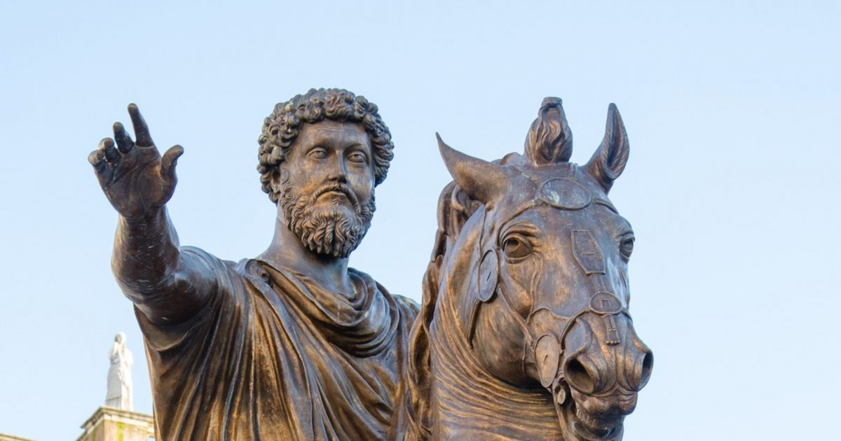
Конная статуя Марка Аврелия (найдена в эпоху Возрождения и воздвигнута на римском Капитолии)
Два типа познания
Марк Аврелий (и все стоики) использовали другой принцип познания.
Отвлечённое знание:
- Создаётся концепция, модель реальности (например, у Платона, Аристотеля).
- Из модели реальности выводится образ действия, модель поведения.
Этическое знание (стоическое):
- Предпринимается образ действия.
- Из действия выводится, реконструируется модель реальности: "Какова реальность, которая позволила мне совершить эти действия?". Если действие удалось, значит, модель реальности его допускает.
Если я совершу действие, удастся ли мне избавиться от страстей и прийти к апатии? Если да, то как устроена реальность, что это позволило?
В первом случае (отвлечённое знание) может быть несколько моделей реальности (как у Парменида, Гераклита, Платона, Аристотеля). Во втором случае (этическое знание) спектр интерпретаций уже, потому что мы начинаем не с пустой точки, а с мнения (δόξα – докса), с практики, с опыта.
Диоген не выстраивает модель реальности. Он ограничивается образом действия. Модель реальности (что за существо совершает действие и в какой реальности) – это уже стоики. Диоген – это чистая практика, стратегия постановки под вопрос социальных договорённостей.
Действие – это согласие/несогласие с суждением?
Да.
Модели реальности изолированы или сообщаются?
Это принципиально разные модели. Отвлечённое знание даёт метафизические модели (как у Платона, Аристотеля). Этическое знание даёт "протоматериалистические" модели, без прибегания к метафизике.
Взгляд от третьего и первого лица
Почему модель отвлечённого знания связана со "спектаклем"?
Потому что это взгляд на себя от третьего лица. Мы извлекаем себя из окружающей действительности и вводим как объект: "Я – человек, который находится среди людей". Я – объект среди объектов. Я отказался от своей позиции, взглянул со стороны.
А в этическом знании – взгляд от первого лица. Я действую, не устраняя свою позицию. Я отвечаю на вопрос: "Что мне делать?". И из результатов действия делаю выводы. Между этими типами знания – пропасть.
Наугад ли действует Диоген?
На свой опыт, совесть, эксперимент. Он рискует.

